四川商务职业学院两校区门卫升级改造项目清单及技术参数
序号 | 货物名称 | 参考图片 | 技术参数 | 单位 | 数量
1 | 钢结构户外岗亭 | 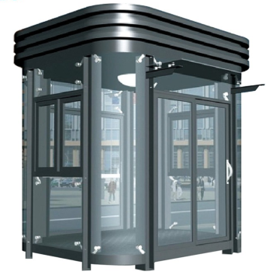 | 1.钢结构2.3*3.2*2.7；  2.外墙：锌板百叶1.0mm  3.骨架80*80方通 厚度1.5mm;80*40横梁，厚度1.5mm  4.内墙：8mm钢化玻璃；  5.颜色：深棕  6.房顶：顶部隔热层，镀锌管骨架、保温隔热层、特殊防水处理0.8mm镀锡板.  6. 室内吊顶：PVC天花吊顶；  7.底座：镀锌方管焊接加12mm厚模板  8. 室内地板：防滑镀锌地板 厚度1.5mm；  9.门：玻璃地弹簧门玻璃12mm厚  10.窗：铝合金窗户6mm；  11.玻璃：四角圆弧热弯玻璃8mm  12. 门窗口：锌板包边  13.锁：优质地弹簧门锁；  14. 配置：空调架，冷暖空调、不锈钢工作台，抽屉，键盘托。  15. 照明：LED室内照明灯管1盏；  16. 电路：五孔插座、开关2组；漏电开关1个；2.5平方电线电路  17. 岗亭维修：自产品交付使用起一年内免费维修（人为和自然灾害引起的故障或破坏除外），终身维护 | 组 | 3
2 | 户外使用钢制登记台 | 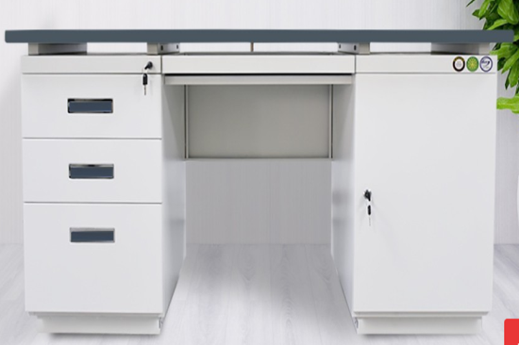 | 750*1400*700mm（防腐、防锈、加厚冷轧钢板） | 张 | 8
3 | 钢制警用器材文件柜 | 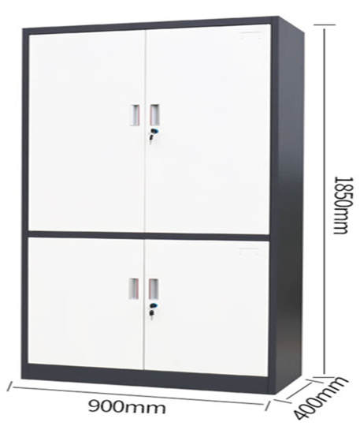 | 900mm*400mm*1850（防腐、防锈、加厚冷轧钢板） | 组 | 8
4 | 户外执勤遮阳伞 |  | 防水色织布，立柱加粗≥55mm表面镀锌烤漆铝合金，双层八股伞骨，伞杆底座一体化，360⁰脚踏旋转按钮，升降撑杆，正方形，撑开2.5米。可印制LOGO | 把 | 10

